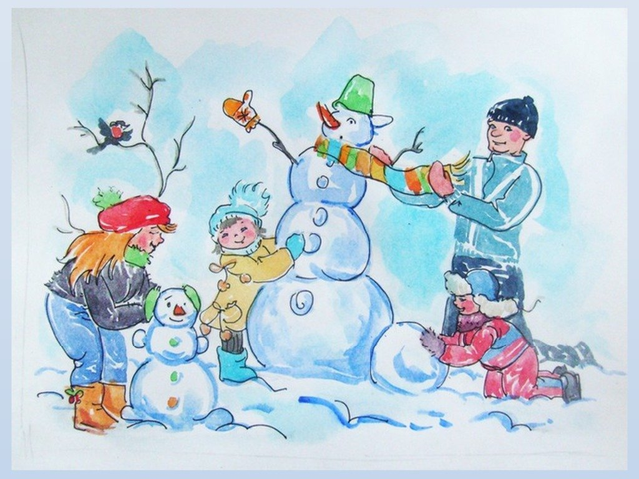
Муниципальное казённое дошкольное образовательное учреждение детский сад общеразвивающего вида №1 г. Узловая
«По секрету

всему свету»

№61 январь, 2024 г.

В этом номере:
- «Пришла Коляда – отворяй ворота»
- «До чего же оно красиво, слово доброе...
«Спасибо!»
- Отборочный этап «Самый умный»
- День Российской печати
- День снеговика
- Спорт – это жизнь.
- 10 Января - День благодарности
комнатным растениям.
Акция «Покормите птиц зимой»
- «Я – патриот»
- «Площадка успешности»
- Мы никогда не забудем Ваш подвиг
- День памяти жертв Холокоста
- Проведите выходные с пользой

Жизнь детского сада
"Пришла Коляда - отворяй ворота"
Праздник "Новый год", которого мы так долго ждали - закончился, но настала череда других праздников - народных.
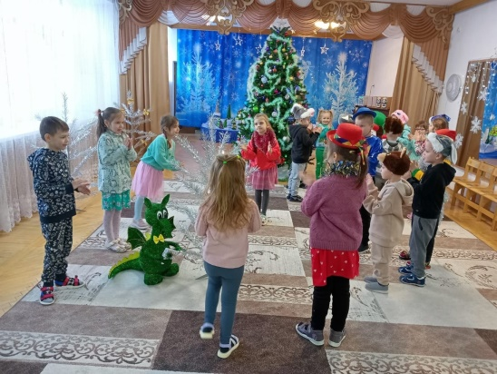
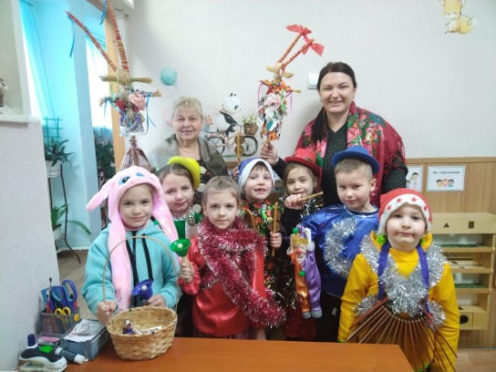
Музыкальный руководитель Розенбаум О.Ю. познакомила детей старшего дошкольного возраста с русскими народными обычными, традициями. Фольклорный праздник "Пришла Коляда - отворяй ворота" дети восприняли с большим интересом, побывав в роли колядников.
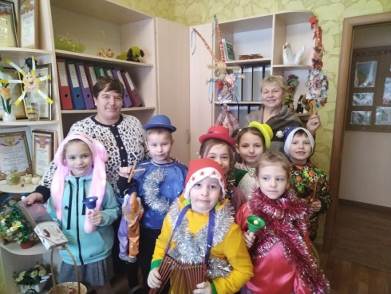

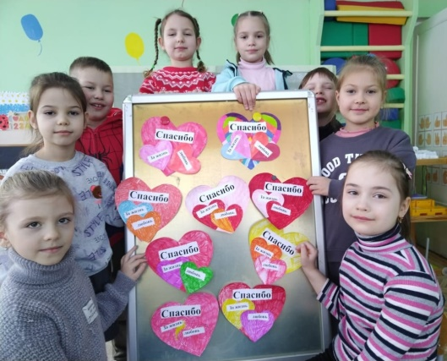
"До чего же оно красиво, слово доброе... "Спасибо"
Самое главное никогда не забывать говорить - Спасибо!
Надо быть благодарным за всё, что тебе дано.
11 Января - Международный день "Спасибо".
Можно без преувеличения назвать этот день одной из самых "вежливых" дат в году.
Для добрых дел не нужен повод,
И ждать не надо много лет.
Творите их в жару и в холод,
С утра, под вечер и в обед!
В нашем учреждении прошла Акция "Скажи «Спасибо» ты - тебе скажут "Спасибо!", целью которой стало раскрытие и осмысливание детьми понятия "доброта", "бескорыстие", формирование привычки быть добрым.
Скажите" спасибо " своим близким людям, друзьям, педагогом и всем, кто окружает Вас!
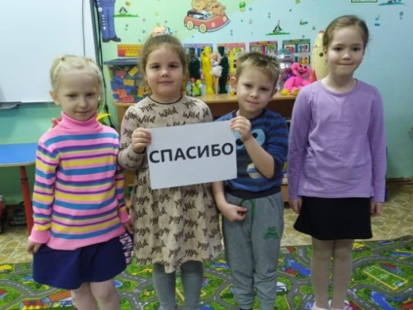
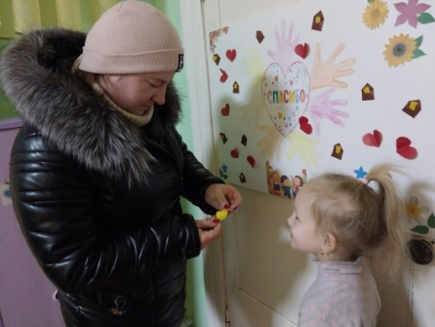
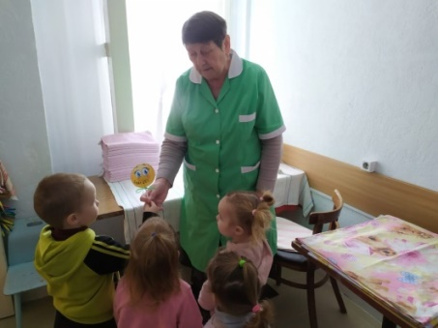

Отборочный этап «Самый умный»
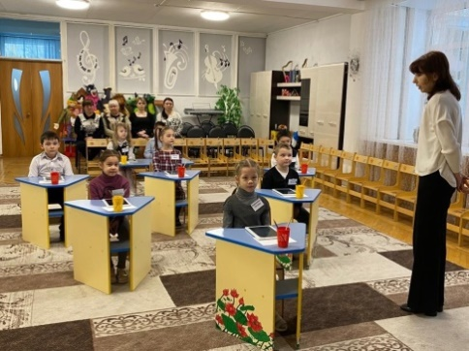
В МКДОУ№1 сегодня прошел отборочный этап районной познавательной викторины для детей старшего дошкольного возраста "Самый умный". В ходе игры дети показали свои интеллектуальные способности: анализировать, размышлять, конкретизировать и другие, используя свои знания в решении заданий разной сложности.
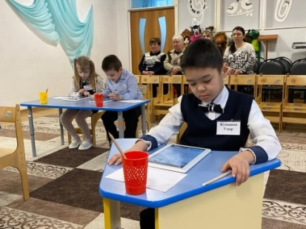
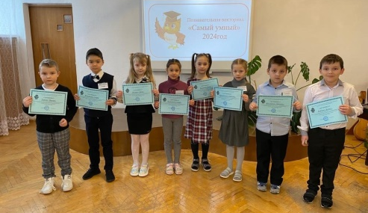

2

Жизнь детского сада
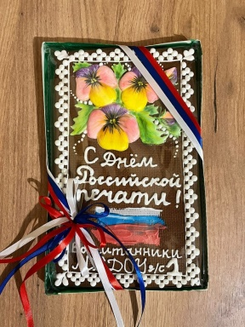
День Российской печати
13 января в России отмечается День российской печати. Указом Петра I в 1703 году 13 января вышел первый номер российской газеты «Ведомости». После революции этот день был перенесен на 5 мая, так как в этот день в свет вышел первый номер газеты «Правда». И только в 1991 году празднование этого Дня вернулось к своей исторической дате -13 января.
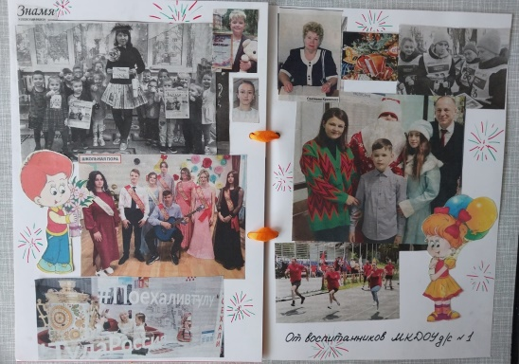
Ранняя профориентация дошкольников заключается в развитии эмоционального отношения ребенка к миру профессий, открытии перед ним возможностей для проявления себя в разных видах деятельности. И ежегодно в этот день воспитанники подготовительной группы поздравляют работников районной газеты Знамя с профессиональным праздником.
Сегодняшний день не стал исключением. Дети вместе с воспитателями изготовили поздравительные открытки, надули воздушные шарики, мама одной из воспитанниц испекла пряник.
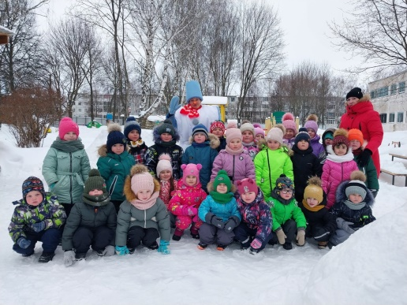
От имени всего детского сада дети поздравили всех сотрудников газеты с праздником, прочли стихотворения, пожелали неиссякаемой фантазии, творческого долголетия, интересных материалов и благодарных читателей!
День снеговика
18 Января - Международный день снеговика. В этот день весёлый снеговик побывал в гостях у воспитанников нашего учреждения. Он приготовил много разных игр, аттракционов, загадок.
Дети веселились от души и были очень довольны. Встреча со снеговиком принесла детям позитивные эмоции, ощущение безоблачного детства и радости.
Спорт - это жизнь.
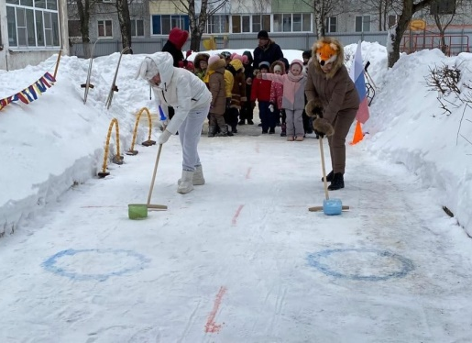
Заниматься спортом нужно в любое время года, а зимний спорт приносит только пользу. Сегодня в нашем учреждении прошёл спортивный праздник для детей старшего дошкольного возраста "Зимние виды спорта". Весёлые герои: рыжий лис и заяц-беляк, создали атмосферу радости, настроили детей на двигательную активность. Выполнение заданий: "прокатись на санках", "попади в цель", "не упади" и др. доставили детям массу удовольствия, способствовали положительному эмоциональному фону в детском коллективе.
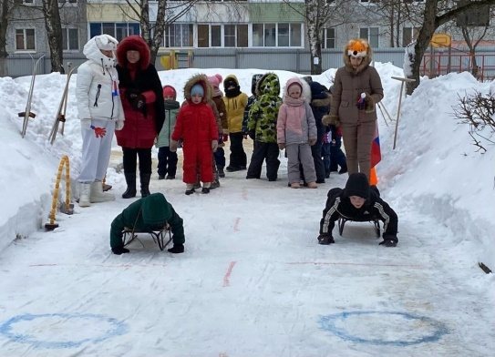
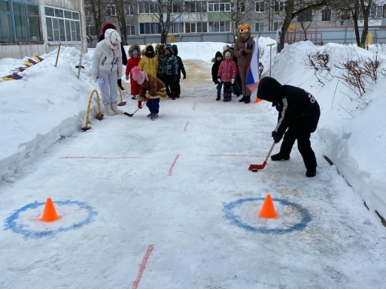

3
Эколята - дошколята
10 Января - День благодарности комнатным растениям.
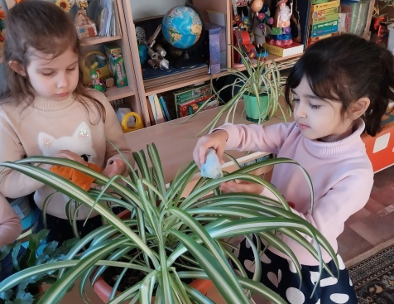
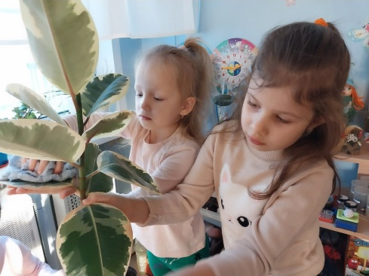
Дети любят ухаживать, поливать растения в группе детского сада, протирать крупные растения влажной тряпочкой, рыхлить почву и опрыскивать листья. В этот день воспитанники старшей группы с особой нежностью не только ухаживали за зелёными друзьями, но говорили добрые слова. Такое отношение, такие элементарные трудовые поручения воспитывают интерес к комнатным растениям и желание ухаживать за ними.
Когда цветок в тепле цветёт,
Кусочек лета он несёт,
И отступают холода,
И по-другому всё тогда!
Берёшь свой фотоаппарат,
Запечатлеть цветочек рад,
И миг цветения с тобой,
Когда расцвёл цветочек твой!
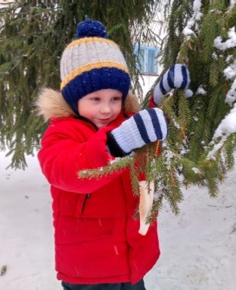
М. Львовский
Акция "Покормите птиц зимой"
Районная экологическая Акция «Покормите птиц зимой»
15 Января в России отмечается «День зимуюших птиц». В нашем учреждении проходит Районная Акция "Покормите птиц зимой".
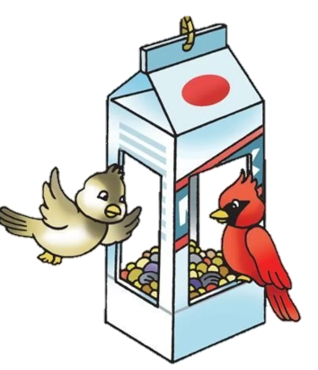
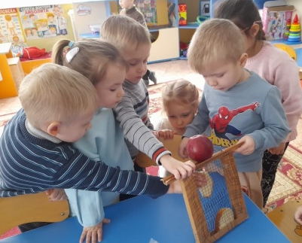
Педагоги и воспитанники ответственно отнеслись к серьёзному и важному делу - изготовлению кормушек для птиц из различного материала. Дети не просто участвовали в развешивании кормушек, но и составили "птичье меню" - кормили пернатых, приготовленным заранее угощением. Такие действия пробуждают в детях интерес к живой природе, учат помогать братьям нашим меньшим.
Покормите птиц зимой!
Пусть со всех концов
К вам слетятся, как домой,
Стайки на крыльцо.
Небогаты их корма.
Горсть зерна нужна,
Горсть одна — и не страшна
Будет им зима.
Сколько гибнет их — не счесть,
Видеть тяжело.
А ведь в нашем сердце есть
И для птиц тепло.
Разве можно забывать:
Улететь могли,
А остались зимовать
Заодно с людьми.
Приучите птиц в мороз
К своему окну,
Чтоб без песен не пришлось
Нам встречать весну!

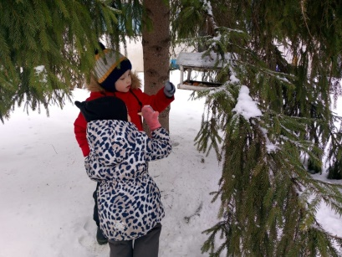

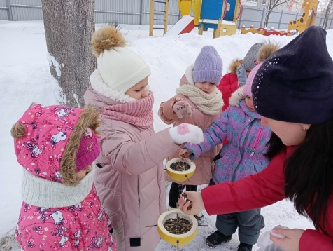

4
Педагогическая мастерская
«Я – патриот»
В МКДОУ 1 прошел педагогический совет, на котором педагоги представили авторские развивающие пособия, изготовленные для районной выставки "Площадка успешности - 2024" на тему: «Я – патриот». Все работы объемные, яркие, интересные, многофункциональные, творческие. Это еще раз говорит о многогранности профессии педагогов дошкольного образования
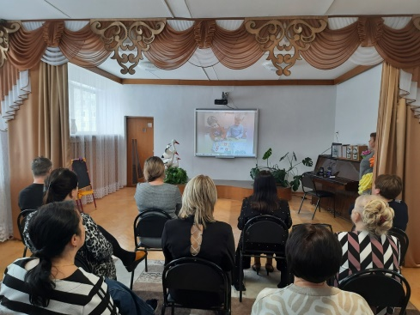
Воспитательница наша лучше всех на свете –
Подтвердят вам это сразу в группе все, все дети.
Не ругает, не кричит – мудро объясняет,
Учит, ласково ворчит, всюду помогает.
Да, конечно, нелегко всем найти минутку,
Для кого-то просто взгляд, а кому-то шутку.
Мы стараемся ее меньше огорчать,
А почаще рядом быть и крепко обнимать.
А, может, она Фея из самой доброй сказки.
Ведь столько в сердце доброты и столько теплой ласки.
Встречает деток поутру — прошу скорее в дом.
И завертится, заискрит игрою все кругом.
И будет столько разных дел – так мама не сумеет,
Лишь Воспитатель лучше всех тем мастерством владеет.
Учить, читать, гулять, кормить, оберегать наш сон,
Играть, лепить, писать, творить – занятий миллион.
Сияют добрые глаза и все вокруг смеется.
И с радостью любой малыш в свой детский сад несется.

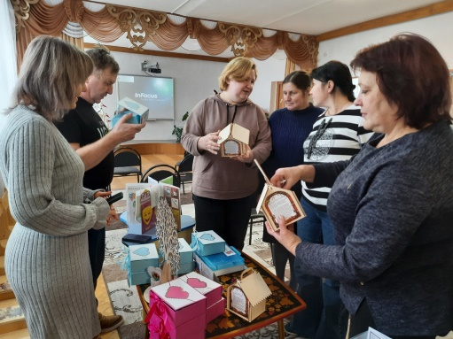

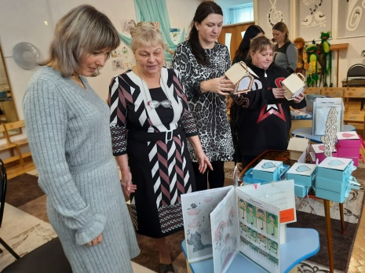

«Площадка успешности»
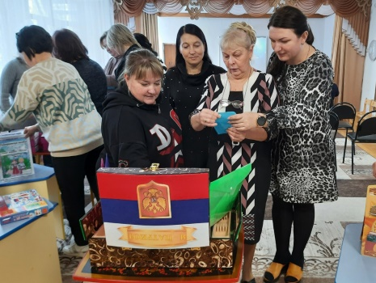
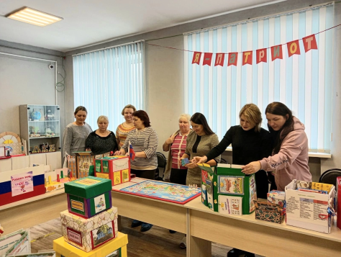
Педагоги нашего учреждения посетили районную выставку авторских дидактических и методических пособий "Площадка успешности-2024",организованную в ДДЮТ, на которой также представлены пособия наших педагогов. Разнообразие игр, креативность идей и замыслов всех педагогов впечатлило настолько, что хотелось неоднократно их пересматривать. Хочется отметить привлекательность игровых пособий, эстетичность оформления, многофункциональность и соответствие возрастным особенностям детей. Большое спасибо нашим творчески активным педагогам!
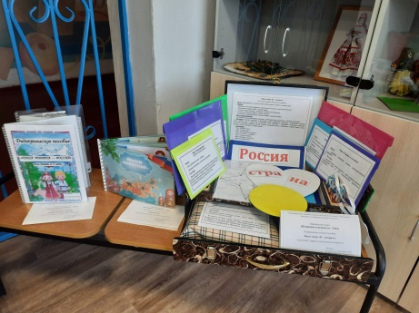
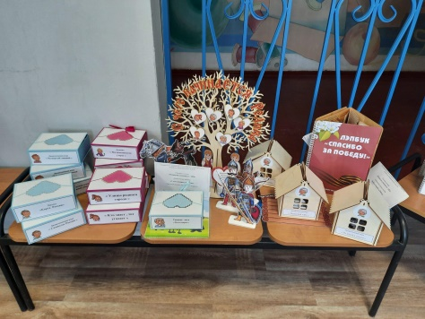

5
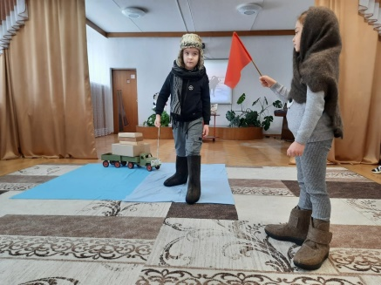
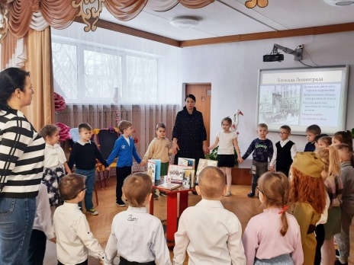
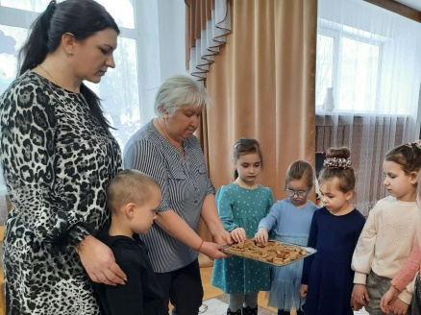
Это интересно!

Мы никогда ни забудем Ваш подвиг
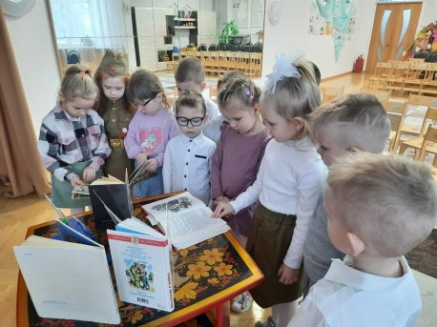
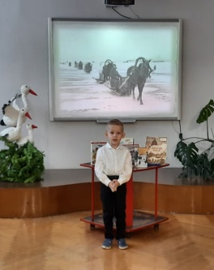
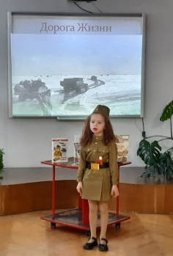
27 Января в России отмечают две памятные даты - 80-ая годовщина полного снятия блокады Ленинграда и День памяти жертв Холокоста. Сегодня для детей старшего дошкольного возраста прошёл поэтическо - тематический цикл мероприятий: просмотр презентаций, чтение стихов в литературной гостиной, рассматривание выставки детских рисунков. Виртуальные экскурсии рассказали детям о страшных днях жизни Ленинградцев, их стойкости и мужестве. Воспитанники узнали о хлебных карточках, о том, что символом блокады был хлеб, о "Дороге жизни ", о Тане Савичевой. Под звуки метронома память погибших почтили минутой молчания. Всё это произвело на детей неизгладимое впечатление, каждый ребёнок почувствовал волнение и трепет перед той информацией, которую узнал. Подвиг жителей и защитников города Ленинграда навсегда останется в истории нашей Родины.
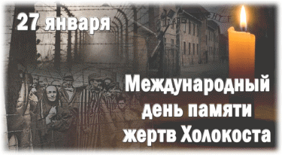

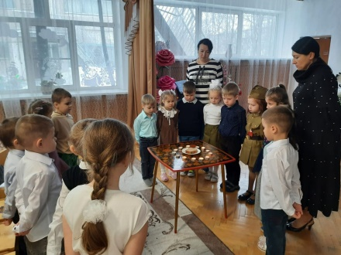
День памяти жертв Холокоста
Ежегодно 27 января отмечается Международный день памяти жертв Холокоста. Дата связана с историческим событием, когда советские войска освободили самый крупный гитлеровский концлагерь Аушвиц (Освенцим). Чтобы никогда не случилось ничего подобного, данный День памяти должен существовать и напоминать людям, что даже малейшее оправдание фашизма недопустимо, должно пресекаться в корне, дабы мы и наши потомки никогда с этим не столкнулись
Международный день памяти жертв Холокоста является не только свидетельством уважения к тем, кто выжил и данью памяти жертвам Холокоста, он содержит призыв к действию. Образование играет жизненно важную роль в создании потенциала противодействия таким преступлениям. В частности, оно помогает формировать «культуру предупреждения», избавиться от предрассудков, поощрять мирное сосуществование и права человека и содействовать уважению всех народов.

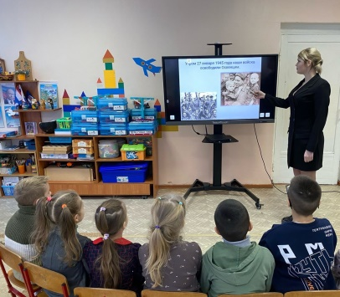

6
Страничка учителя - дефектолога
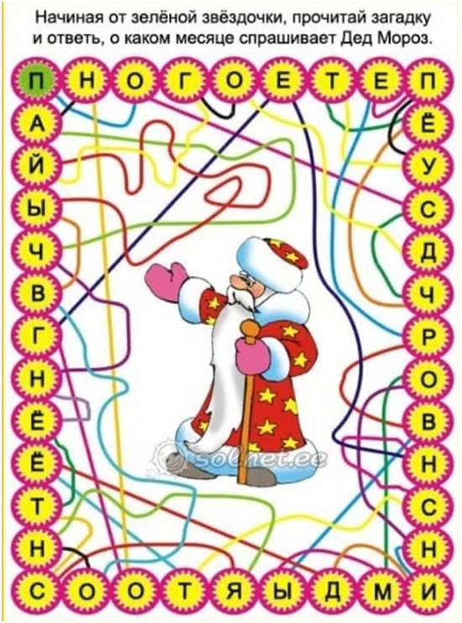
Проведите выходные с пользой

ходные с пользой

7
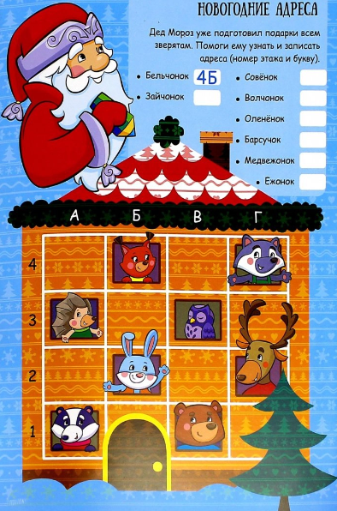
Страничка учителя - дефектолога

8

